3 класс 22 06
Английский язык
Урок №64
Тема: Закрепление изученного материала по теме: « Мое хобби»
Цель: повторение и закрепление материала изученного ранее.
Повтори слова по теме «Лето».
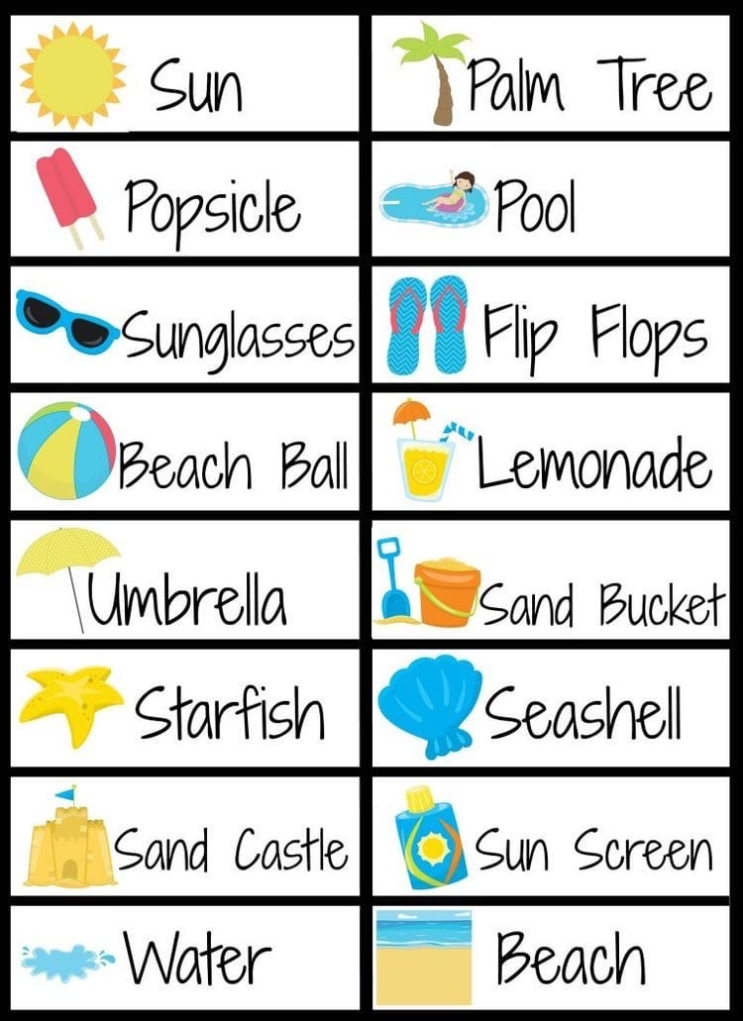
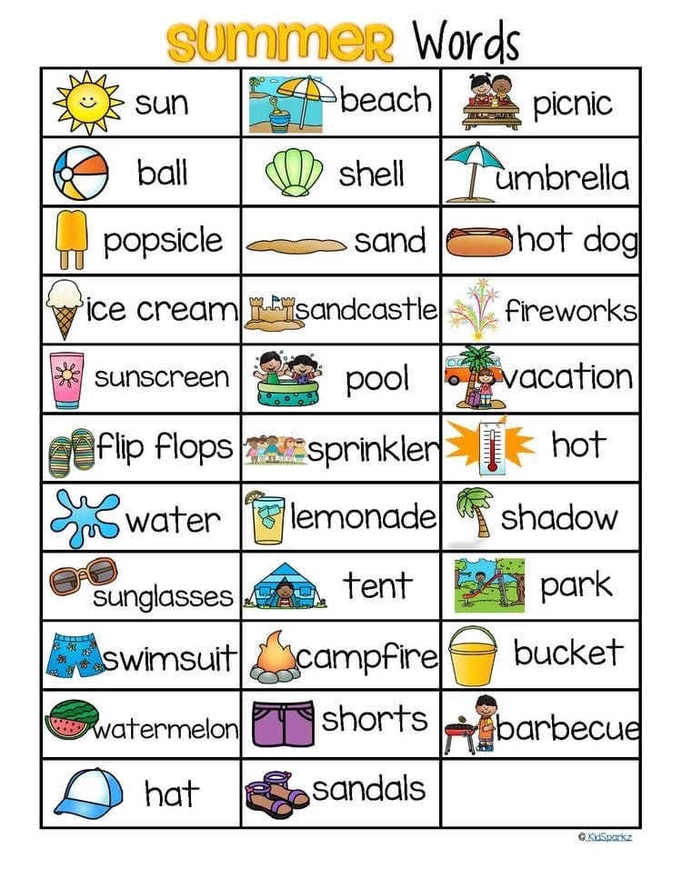

Найди в этой головоломке слова по теме «Лето»
